**新 书 推 荐**

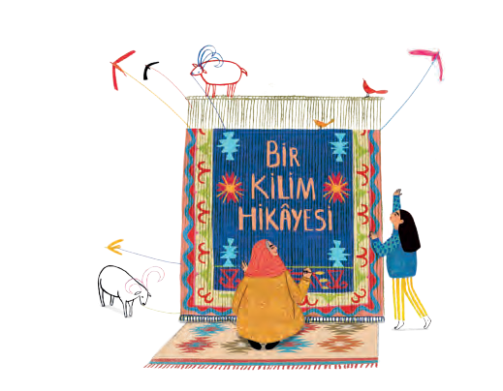

**中文书名：《地毯物语》**

**英文书名：The Tale of the Carpet**

**作 者：Galiya Saraç & Catalina V. Hulsbus**

**出 版 社：Tudem**

**代理公司：Tudem/ANA**

**页 数：48页**

**出版时间：待定**

**代理地区：中国大陆、台湾**

**审读资料：电子稿**

**类 型：儿童故事绘本**

**【亮点解析】**

****女性叙事双重视角：****通过口述传统揭示地毯纹样中的生命密码（如“生命树”象征生生不息，“石榴纹”隐喻家族繁盛），将哈萨克游牧民族的宇宙观转化为儿童可感的诗意符号。

小女孩对纹样的追问，暗喻新生代对文化根源的追寻。

哈萨克作者加莉娅·萨拉奇融合突厥史诗《阿勒帕米斯》叙事结构，智利插画家卡塔琳娜则注入南美编织艺术“阿尔帕列霍”（Arpilleras）的拼贴技法，用靛蓝与赭石色调重构草原色谱。

**内容简介：**

当祖母的手指抚过地毯上蜷曲的羊绒纹路，那些沉睡的符号骤然苏醒：

泪滴状花纹，是一个母亲在战火中遗失孩子的泪水结晶；

回旋的靛蓝曲线，记录着商队穿越丝绸之路的星图；

石榴裂开的籽粒，暗喻被迁徙拆散又重聚的家族。

小女孩在纹样迷宫中穿梭，直至遇见传奇少女汉扎德——她接受神秘老妇馈赠的地毯，其上纹路竟是预言：双鱼缠绕预示姻缘，断裂的锁链象征自由......

《地毯物语》揭示：最宏大的文明史诗，原来藏于经纬交错的方寸之间。

**作者简介：**

****加莉娅·萨拉奇（Galiya Saraç）：**哈萨克斯坦口述传统研究者，深耕突厥游牧民族织物符号体系。其作品《草原纹章》获2023年博洛尼亚童书展文化遗产奖，擅长将非遗元素转化为儿童叙事，被誉为“会讲故事的织布机”。**

****卡塔琳娜·V·胡尔斯布斯（Catalina V. Hulsbus）：**智利视觉人类学家，独创“纤维水拓画”技法——用植物染料在羊绒上晕染纹样，数码扫描后形成插画基底，使每一页都保留手工温度。其作品入围2024年国际安徒生插画奖短名单。**

**内页插图：**

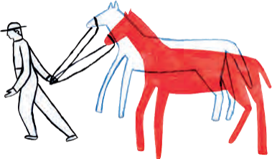

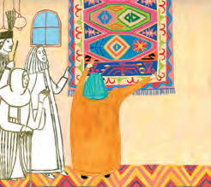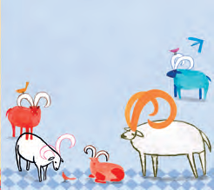

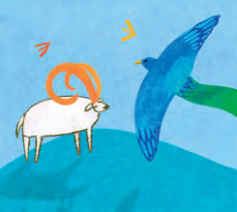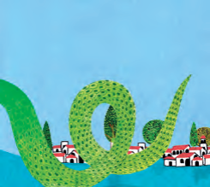

**请将反馈信息发至：版权负责人**

**Email**：[Rights@nurnberg.com.cn](mailto:Rights@nurnberg.com.cn)

安德鲁·纳伯格联合国际有限公司北京代表处

北京市海淀区中关村大街甲59号中国人民大学文化大厦1705室, 邮编：100872

电话：010-82504106, 传真：010-82504200

公司网址：[http://www.nurnberg.com.cn](http://www.nurnberg.com.cn/)

书目下载：<http://www.nurnberg.com.cn/booklist_zh/list.aspx>

书讯浏览：<http://www.nurnberg.com.cn/book/book.aspx>

视频推荐：<http://www.nurnberg.com.cn/video/video.aspx>

豆瓣小站：<http://site.douban.com/110577/>

新浪微博：[安德鲁纳伯格公司的微博_微博 (weibo.com)](https://weibo.com/1877653117/profile?topnav=1&wvr=6)

微信订阅号：安德鲁纳伯格联合国际北京代表处